МИНИСЕЛЬХОЗТЕХНИКА
ЧП Крючков А. А.

СЕЯЛКА ЗЕРНОВАЯ
СЗ-1

ТУ У 28.3-2450916556-002:2012

ИНСТРУКЦИЯ ПО ЭКСПЛУАТАЦИИ

Полтава 2015 р.

- Назначение.
Навесная зерновая сеялка СЗ-1 (далее сеялка) предназначена для быстрого и качественного высева зерновых культур на предварительно подготовленном земельном участке. Она позволяет одновременно нарезать борозды, высевать семена, заделывать их в почву и уплотнять рядки. Восемь механических дозирующих устройств позволяют производить рядовой посев одновременно восьми рядов. Установленные спереди два плоскореза поднимают грунт, уплотнённый колесами трактора.
Комплектуется дозирующими барабанами с ячейками Ф6 мм или Ф8 мм и килевидными сошниками.
Сеялка агрегатируется с минитракторами типа Т20.
- Технические данные.
1 | Тип дозирующего устройства |  | щёточно-ячеистый
2 | Тип сошника |  | наральниковый, килевидный
3 | Тип загортача |  | цепной
4 | Тип механизма передачи вращения на вал дозирующих барабанов |  | цепной, двухступенчастый с муфтой сцепления
5 | Расстояние между семенами в ряду, см |  | в зависимости от установленного дозирующего барабана Ф6 мм или Ф8мм и длины рабочей части ячейки: 1.0 ÷ 2.0
6 | Глубина заделки семян, см |  | 4 ÷ 6
7 | Ширина междурядий, см |  | 150
8 |  | Емкость бункера, дм³ | 70
9 |  | Рабочая скорость км/час | 6 ÷ 10
10 |  | Производительность га/час | 0,5 ÷ 1,2
11 |  | Габаритные размеры, мм | 1580х720х1000
12 |  | Масса, кг | 115

- Комплект поставки
В комплект поставки входит:
- зерновая сеялка в сборе;
- комплект загортачей (цепи, барабаны или пружины);
- комплект крепежа (в пакете);
- инструкция по эксплуатации.
По желанию потребителя может комплектоваться анкерными сошниками.
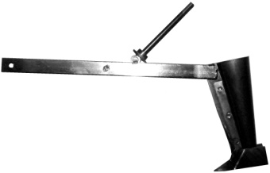
- Устройство и подготовка к работе.
Внешний вид сеялки показан на рис. 1, 2, 3, 4, 5. Сеялка состоит из рамы (1), бункера (2), прицепного устройства (3), дозирующих устройств (4) (рис. 5), сошников (5) (рис. 2), плоскорезов (6), механизма привода дозирующих барабанов с муфтой сцепления и натяжными роликами (7) (рис. 4), механизма регулировки глубины высева семян с рычагом подьёма сошников (8) (рис. 3), опорных колёс (9), загортачей (10), трубок семяпровода (11) (рис. 5).
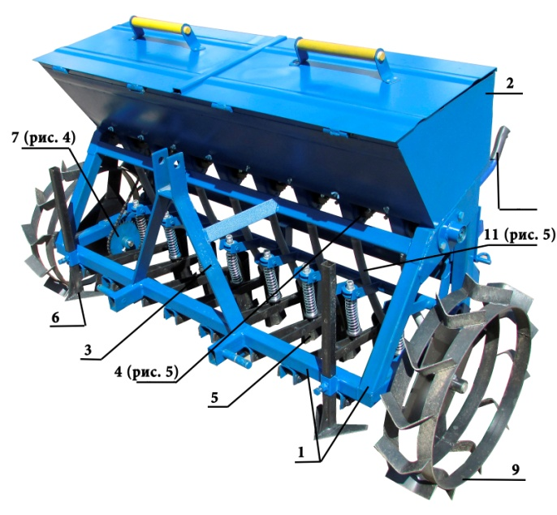

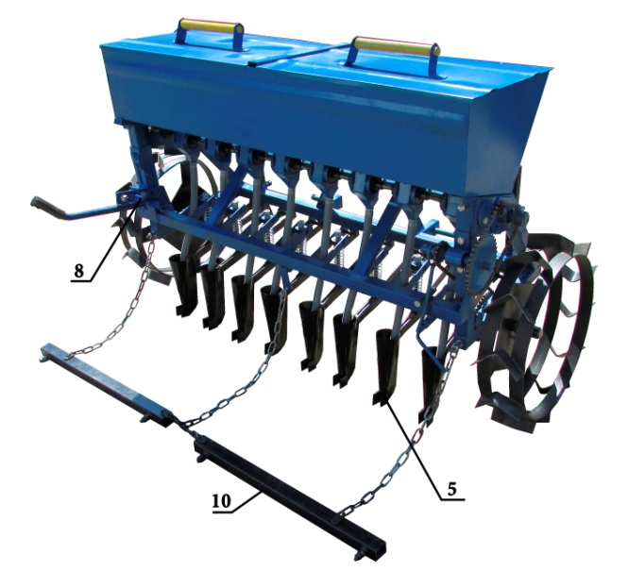
Рис. 1

Рис. 2
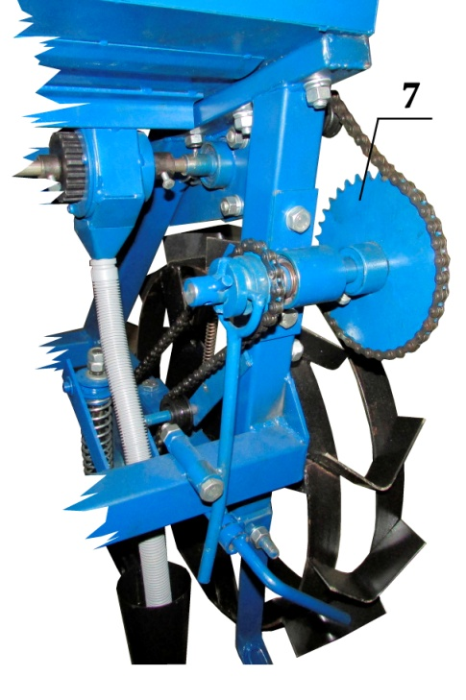
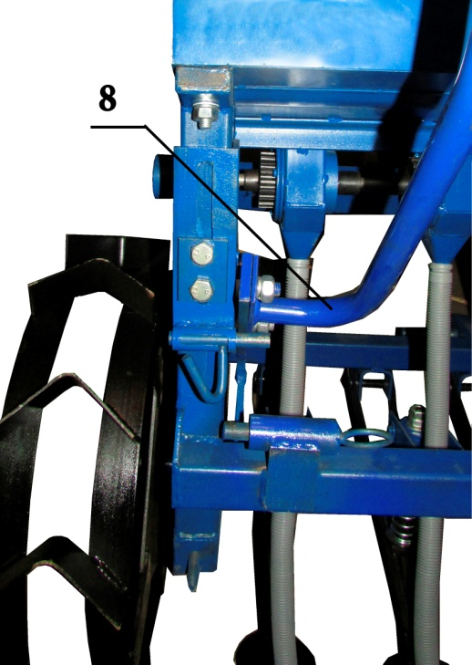

Рис. 3 Рис.4

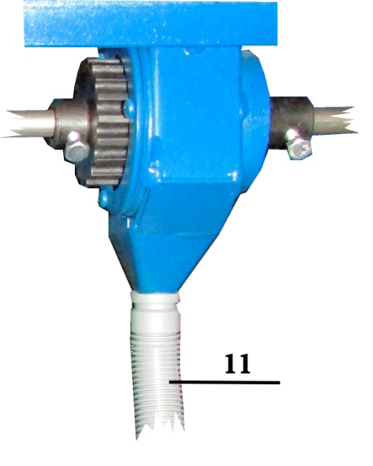

Рис. 5

Перед началом работы проверить крепление всех составных частей сеялки, плавность вращения дозирующих барабанов, натяжение приводных цепей, работу муфты сцепления, работу механизма регулировки высева семян и рычага подьёма сошников, качество крепления трубок семяпровода.
Все последующие операции выполняются эксперементально в зависимости от вида семян, нормы высева и состояния почвы. К этим операциям относятся:
- установка глубины борозды (регулировкой положения упора в механизме регулировки глубины высева семян);
- установка нормы высева (выбором барабана с нужным размером ячеек и регулировкой его положения в дозирующем устройстве).
Для установки глубины борозды необходимо отпустить два болта М10, переместить пластину с упором в нужное положение и снова зафиксировать болты. Для установки нормы высева необходимо предварительно расфиксировать втулку привода барабана и упорную втулку, переместить барабан в нужное положение и снова зафиксировать втулками.
Примечание: в связи с постоянной работой по совершенствованию сеялки в её конструкцию могут быть внесены незначительные изменения не влияющие на основные технические характеристики и не отраженные в настоящей инструкции.

ВНИМАНИЕ! При работе запрещается выполнение манёвров поворотов, разворот и движение задним ходом трактора с опущенной в рабочее положение сеялкой. Не допускается забивание рабочих органов сеялки растительными остатками.

- Упаковка и транспортировка.
Сеялка упаковывается в полиэтиленовую плёнку. Упакованную сеялку необходимо хранить в крытом, сухом помещении. Транспортировать можно любым видом транспорта.

- Техническое обслуживание и правила хранения.
Своевременное и качественное техническое обслуживание обеспечивает бесперебойную работу сеялки, способствует повышению её производительности и увеличению срока службы.
При подготовке к работе необходимо проверить крепление всех съемных деталей и узлов, проверить плавность перемещения (вращения) подвижных частей, работу цепных передач.
При ежемесячном техническом обслуживании очистить сеялку от грязи и растительных остатков, проверить цепные передачи узлов и плавность хода подвижных частей.
При подготовке к хранению, кроме вышеперечисленных операций, снять цепи, промыть в дизельном топливе, смазать их автолом. Венцы звёздочек и валы привода барабанов и ворушителей смазать антикоррозийной смазкой.

- Гарантийные обязательства

Гарантийный срок эксплуатации сеялки СТВ-4Т ТУ У 28.3-2450916556-002:2012 один год со дня продажи.

